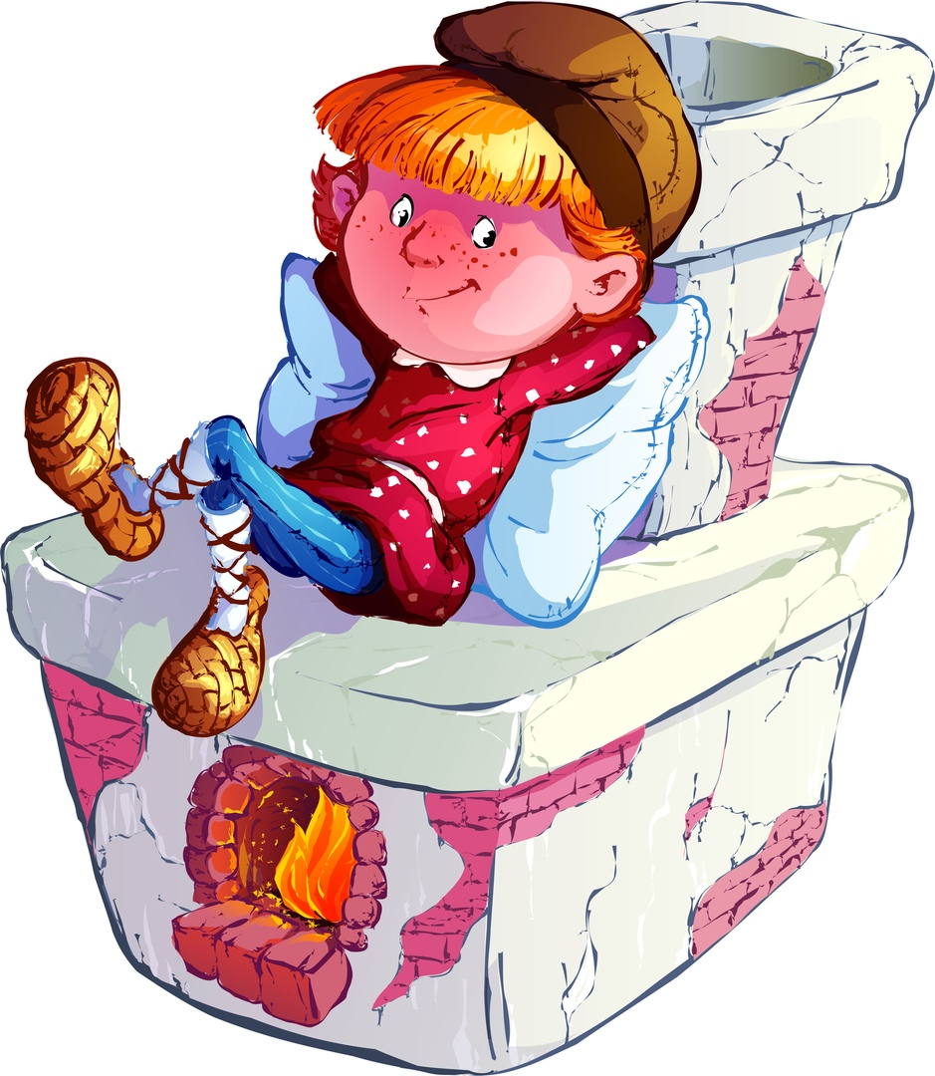
Путешествие в прошлое, или Такие разные дома

Расскажите детям:

Когда мы идем с тобой по улице, то и не задумываемся что проходим У ЛИЦА домов. Они смотрят на нас широко раскрытыми окнами, словно глазами, высматривая, что происходит в мире.
Дом очень похож на человека. У него тоже есть лицо – молодое и старое, красивое и не очень, большое и маленькое, выразительное и незаметное.
У дома есть основание, фундамент – это очень прочная опора, которую создают для того, чтобы дом стоял и служил людям много-много лет.
Есть у домов и своя память. Но чтобы дом рассказал нам много интересного, надо заглянуть внутрь, войти в него. Мы ступим на крыльцо и возьмемся за ручку двери – дом уже дружелюбно протягивает нам свою ручку, здоровается!
Само слово «дверь», как и слово «ворота», происходит от слова «вертеть»: она без устали трудится для нас, вертится туда и сюда, впуская и выпуская нас и гостей из дома.
Мир дома – это земля (пол) и небо (крыша), а соединяют их стены. Люди издревле украшали свои избы узорами. Эти узоры можно найти на ставнях и наличниках окон, на резных узорах причелин, украшающих крышу. А на крыше часто устанавливали коньки – фигурки, которые означали круговорот – все в природе идет по кругу, повторяется.
Дом – это целая вселенная, в которой самым главным, центром, является печка. А вокруг нее размещается много интересного. Кроме печки, которая печет вкусное и печется (заботится) о людях, главными в избе был стол и красный угол. Стол всех в доме собирает, объединяет, кормит. Нельзя было допускать, чтобы стол был грязным, чтобы за ним ссорились ругались или вставали из-за него недовольными.
Красный угол, или большой угол, был самым почетным местом. На праздник его обязательно украшали.

Спросите ребенка:
- Что тебя удивило в этом рассказе?
- Почему дом сравнивают с человеком?
- Какие части избы ты можешь назвать?
- Что было самым главным в доме? Как ты думаешь, почему?
- Какие незнакомые слова тебе встретились? (Объясните ребенку значения этих слов. Покажите на рисунке)
Вот так выглядел дом в старину. Снаружи и внутри.

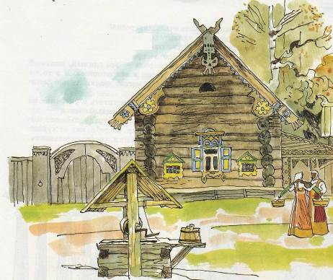

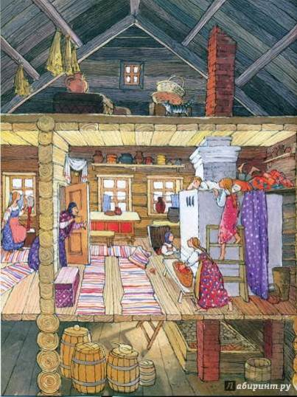

А вот и центр дома – печка.

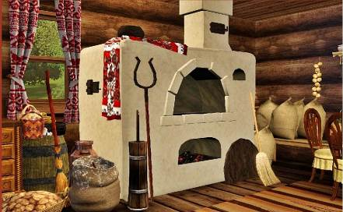

Попробуй, найди в избе главные места: стол и красный угол.

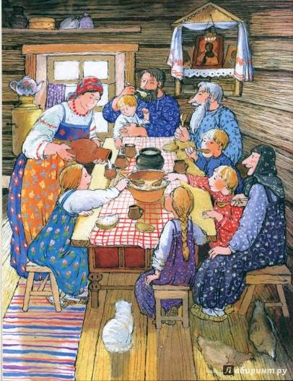

А современные дома совсем другие. Они могут быть одноэтажными и многоэтажными, высокими и низкими, кирпичными и деревянными. И внутри они теперь выглядят по-другому.

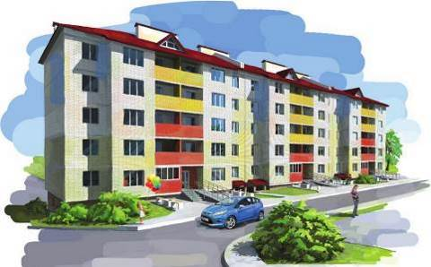

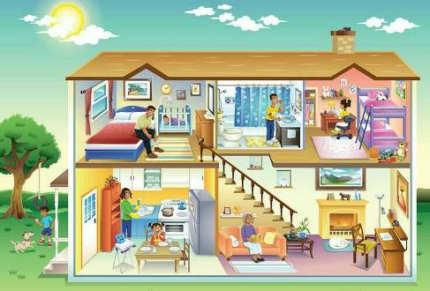

Назови части современного дома.

Сравните избу и современный дом, используя слова с противоположным значением: высокий – низкий, маленький – большой, темный – светлый, тесный – просторный.

Расскажи о избе по плану:
- Что это?
- Какие части есть у избы?
- Из чего сделана изба?
- Как выглядит изба внутри? Что в ней находится?
- Изба какая? (подбери слова-признаки)
- Как люди в старину относились к своему дому?

Расскажи теперь о своем доме, используя этот план.

